A29. XQuery

Juan Carlos Acosta Perabá

# Ejercicio 1

A partir del documento recetas.xml crea una BBDD en BaseX y realiza las siguientes consultas XQuery:

1. Selecciona todos los ingredientes que empiecen por la letra P y ordénalos alfabéticamente de manera descendente.
2. ¿Qué pasos son necesarios para cocinar lapas?
3. Utilizando el propio gestor de la BBDD crea una nueva receta inventada por ti y guárdala en la BBDD.

1º

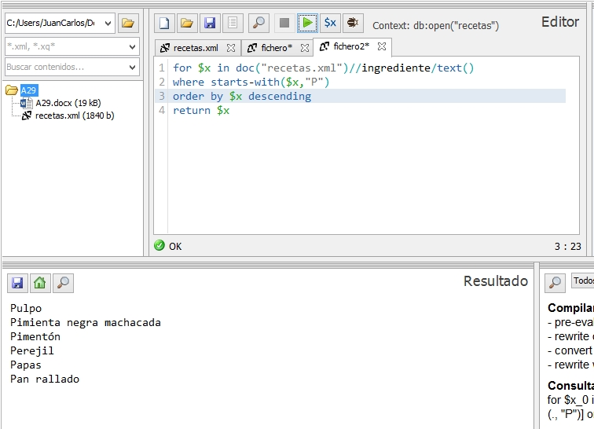

2º

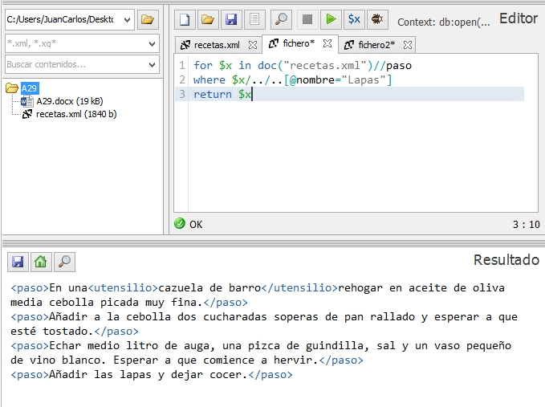

3º

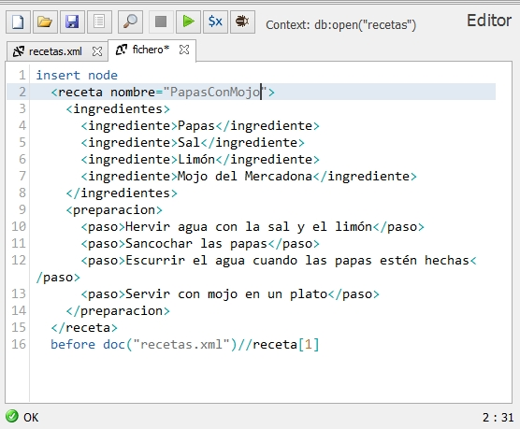

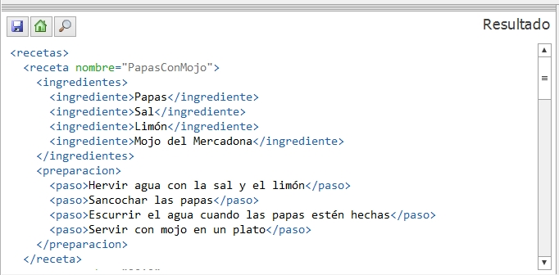

# Ejercicio 2

A partir del documento [biblioteca.xml](http://moodle.cifpmajadamarcial.com/pluginfile.php/163212/mod_assign/intro/biblioteca.xml) crea una BBDD en BaseX y realiza las siguientes consultas XQuery:

1. Obtén los títulos de todos los libros ordenados alfabéticamente por título.
2. Obtén los libros que escribió Stevens.
3. Obtén para cada autor el número de libros que tiene escritos.
4. Obtén todos los datos del libro más caro

1º

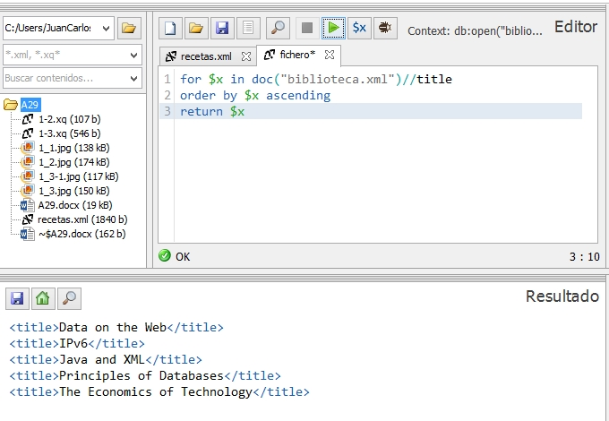

2º

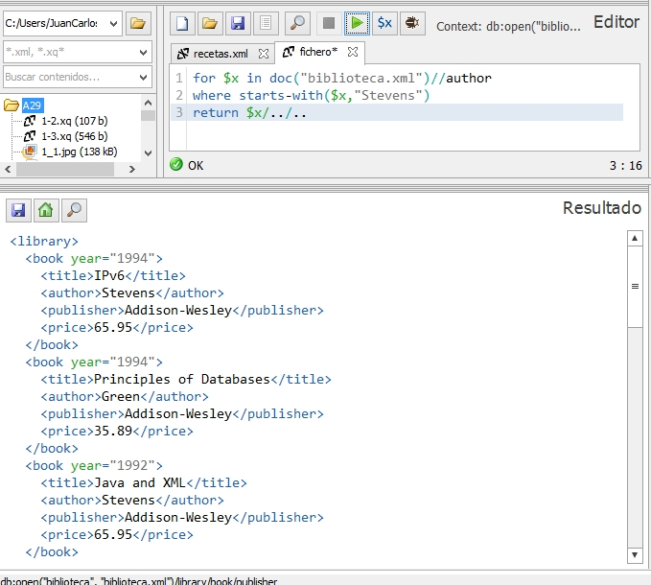

3º

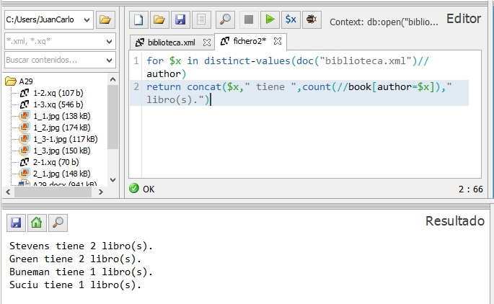

4º

